Sketchup
(5905)

Rezime: U uvodnom dijelu seminarskg rada ću napisati nešto kratko o grafičkom modeliranju a zatim ću se bazirati na samu temu koja se tiče SketchUp-a, s kojim ciljem je nastao i u čijem je vlasništvu, od čega se sastoji radno okruženje i što nudi, koje su to novosti, a postaviti ću i linkove gdje je prikazan detaljan postupak kreiranja određenog modela. U završnom dijelu ću navesti koje su to prednosti i mane programa.
Ključne riječi: grafičko modeliranje, 3D modeli, SketchUp, 3D skiciranje, vizualizacija, SketchUp Pro
Uvod
Kako napraviti skicu nekog predmeta, komada namještaja, vizualizirati ideju opremanja enterijera ili sređivanja dvorišta? Koji je program jednostavan čak i osobama koje su početnici, a u isto vrijeme je dobar? Sve su to pitanja kojima sam se bavila u posljednje vrijeme kao osoba koja uživa u osmišljavanju ideja i uređivanju životnog prostora. Stoga sam za temu odabrala SketchUp koji pruža sve te mogućnosti.
Jedna od vrlo zahtjevnih uloga računala je crtanje odnosno grafičko modeliranje. Stvaranje gotovih modela koji se primjenjuju u različitim simulacijama i animacijama, spada među najzahtjevnije oblike bavljenja računalnom grafikom. Crtanje pomoću računala (grafičko modeliranje) omogućava da se kreirani 3D modeli dijelova i sklopova, u skladu s pravilima tehničkog crtanja prevedu u 2D projekcije. Dakle modeliranje predstavlja proces kreiranja površina s trodimenzionalnim svojstvima unutar računala, radi kasnijeg renderiranja u sliku ili niz slika. Kod 3D modeliranja je bitno da se stvori model vjerodostojan stvarnom objektu iz okoline. Modeliranje spada među najzahtjevnije oblike bavljenja računalnom grafikom i vizualizacijom, posebno radi toga što je teško postići realne prikaze objekata, zbog velikog broja parametara koji utječu na izgled završnog modela.
Povijest SketchUp-a
SketchUp (bivši Google SketchUp) je računalni program za 3D modeliranje koji služi za crtanje dizajna arhitekture, enterijera, mašinstva i dostupan je u besplatnoj verziji, SketchUp Make, i plaćenoj verziji sa dodatnim funkcionalnostima, SketchUp Pro.
SketchUp je razvijen od strane kompanije Last Software u Koloradu 1999. Debitirao je u kolovozu 2000. kao alat opće namjene za kreiranje 3D sadržaja.
Google je 2005. objavio Google SketchUp, besplatnu verziju za skidanje sa interneta bez nekih funkcionalnosti SketchUp Pro verzije.



Slika 1: Google SketchUp

Trimble Navigation otkupio je SketchUp od Google-a 2012. Sve verzije SketchUp-a su njihovo vlasništvo, tj plaćaju se. SketchUp Make tj SketchUp Free, za nekomercijalnu upotrebu, je besplatan. SketchUp Pro obezbjeđuje dodatne funkcije za profesionalnu uporabu i košta $ 590.00.
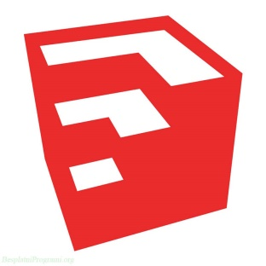
SketchUp
SketchUp je program za 3D skiciranje i jednostavno 3D modeliranje.
Pri pokretanju SketchUp programa korisnik dobija da izabere takozvani template, gdje je moguće izabrati rad sa raznim vrstama mjera poput metara i stopa. Korisnički interfejs ovog programa je tako dizajniran da će većina korisnika da shvati osnove korišćenja poslije par minuta rada sa programom.
Slika 2: SketchUp logo
Osnovni izgled programa sa opcijama prikazan je na sljedećoj slici.
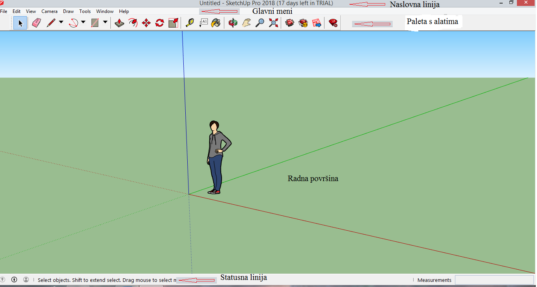
Slika 3: Izgled programa
Naslovna linija sadrži uobičajene Microsoft Windows kontrole sa desne strane a to su: minimize, maximize, close, a sa lijeve strane se nalazi naziv programa.
Glavni meni sadrži File, Edit, View, Camera, Drow, Tools, Window i Help.
Paleta s alatima sadrži opcije za kreiranje modela. Sučelje je vrlo intuitivno i vizualno dopadljivo a sam izgled ikona nam govori čemu služe. Nacrtani objekt možemo gledati u nekoliko vrsta pogleda, kao što je žičani model, proziran model, model u proizvoljnoj teksturi i slično. SketchUp sadrži razne teksture i materijale s kojima prazne plohe objekata možemo učiniti mnogo realnijim i zanimljivijim. Sadrži niz alata za precizno određivanje dimenzija objekata.
Radna površina predstavlja prostor za stvaranje modela.
Statusna linija s lijeve strane prikazuje koji alat trenutno koristimo,a s desne strane nalazi se kontrolni prozor koji prikazuje dimenzije onoga što crtamo u tom trenutku.
Korisnici mogu završene modele da postave na Google Earth, da ih podijele sa svima preko 3D Warehouse-a ili da ištampaju svoj projekat.
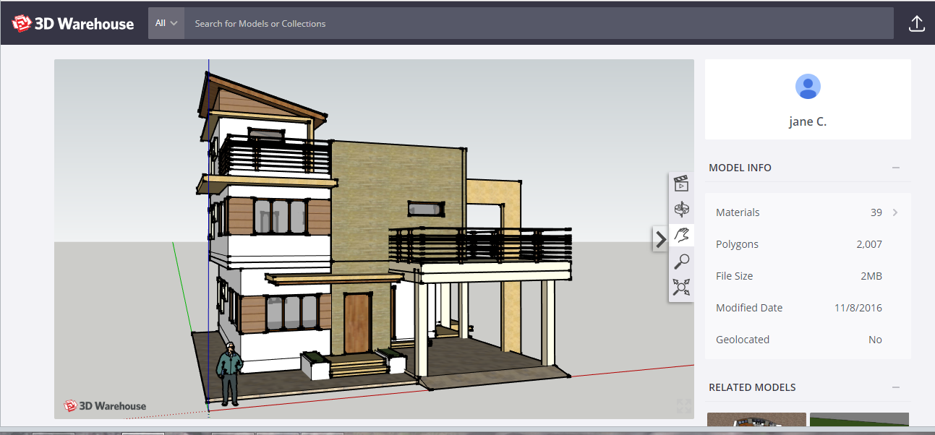
Slika 4: Primjer iz galerije
Sljedeći linkovi vode ka video prezentaciji u kojem je prikazano kreiranje modela kuće te dodavanju detalja.
https://www.digitalmedia.hr/part-1/
https://www.digitalmedia.hr/part-2/
Zašto koristiti SketchUp?
- brz i efektan prikaz vaših ideja kao 3D oblika
- spontanost ručnog skiciranja u kombinaciji s prednostima računala
- jednostavno korištenje
- univerzalna uporaba-za arhitekte, dekoratere, graditenje, proizvođače namještaja itd
- kreiranje 3D modela na osnovu skica
- kreativno oblikovanje i mijenjanje 3D objekata
- proizvoljno konstruiranje, smanjivanje i povećanje, okretanje, rastezanje objekata i modela
- unos fotografija (teksture, osobe…) i proizvoljno 3D obrađivanje
- dodjeljivanje boja i materijala iz baze podataka, mijenjanje postojećih materijala ili kreiranje vlastitih
- sjenčanje s točnim položajem sunca (ovisno o položaju, vremenu i godišnjem dobu)
- kreiranje / importiranje 3D simbola
- importiranje CAD nacrta kao DXF/DWG
- importiranje 3D modela kao 3DS datoteka
- eksportiranje objekata kao 3D-DXF / DWG, 3DS, VRML

Osnovne karakteristike SketchUp-a
- 3D skiciranje
Omogućava da tijela proizvoljno kreiramo te da ih uredimo kako želimo a to nam omogućava oblikovati različite prostorne strukture.
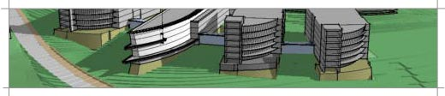
- Vizualizacija
Nacrti se mogu vizualizirati s teksturama i sjenama ili bez njih ili u obliku arhitektonske slike. Za prezentaciju projekata SketchUp ima alate za vizualizaciju i animaciju.
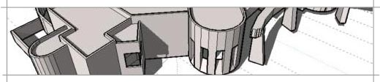
- Kombiniranje s ručnim skicama
Ukoliko skicu nacrtamo na papiru SketchUp nam nudi opciju pomoću koje možemo skenirati skicu, zatim je učitati kao sliku i koristiti kao podlogu za kreiranje modela. Na taj način svoju kreativnost na papiru možemo spojiti sa suvremenim principom rada.
- Interakcija s ArConom
Sketchup je odličan pomoćni alat za potrebe drugih
CAD programa, kao npr. ArCon Vizualna arhitektura. Import AutoCAD formata – DWG i DXF, te eksport modela u 3DS formatu omogućavaju korisnicima
SketchUp-a izbor između mnogobrojnih objekata dostupnih na Internetu, kao i
kreiranje vlastitih modela i njihov unos u ArCon.[6]

Promjene kroz generacije
SketchUp 7 ne podržava Windows 2000 i starije operativne sisteme.
SketchUp 8 ne podržava OS X 10.4 (Tiger) i starije.
SketchUp 2013 smanjio je razinu podrške za operativni sustav Windows XP i uklonio podršku za OS X 10.6 (Snow Leopard) i starije.
SketchUp 2014 nije imao izmjena.
SketchUp 2015 ne podržava Windows Vista, Windows XP i OS X 10.7 i starije. SketchUp 2015 nije podržan niti na Mac OS X Sierra, ali podržani su na Mac OS X Mountain Lion, Mavericksu i Yosemiteu.
SketchUp 2016 ne podržava OS X 10.8 i starije.
SketchUp 2017 ne podržava 32-bitne operacijske sustave, OpenGL 2.0 i OS X 10.9.
SketchUp 2018 ne podržava Mac OS X 10.10 (Yosemite). Verzija za besplatno preuzimanje više nije SketchUp Make nego SketchUp Free.
Novosti SketchUp pro 2018
- Imenovani presjeci
Baš kao i komponente, ravnine presjeka imaju imena i simbole, što ih čini jednostavnim za organiziranje i uređivanje u Outlineru (pregledniku strukture projekta). Sada je lako pristupiti i upravljati presjecima kad god vam je potrebno.
- Alat za ispunjene presjeke
Alat za ispunjene ​presjeke sada se nalazi direktno u ​S​ketchUpu P​ro. Odaberite boju za ispunjavanje presjeka putem dijaloga „S​tyles“ i spremite ih u predloške.
- Brzi presjeci
SketchUp ima poboljšane performanse za modele koji koriste puno presjeka, za skrivanje velikih količina geometrije.
- Crtanje u mjerilu
Trebate dodati crtež koji nije u vašem modelu? Izradite crtež u mjerilu pomoću LayOuta i skicirajte ga preko 3D modela te istaknite svoj projekt. Ili nacrtajte detalje u mjerilu izravno u LayOutu. U svakom trenutku promijenite mjerilo cijelog crteža.
- DWG Import
Importirajte DWG u LayOut i pronađite crtež koji je već skaliran na veličinu papira. Od sada SketchUp projekti mogu „živjeti“ rame uz rame s CAD crtežima i iskoristiti razne DWG biblioteke. Poboljšana je i kvaliteta DWG formata.
- Bolje crtanje
Inferencing,​ ​chamfering, ​ f​illeting, ​ a​rcs, ​ o​ffset​ ​arrays,​ ​selections:​ LayOut je još bolji u svemu što vam je potrebno za crtanje detalja ili stvaranje crteža u mjerilu.
- Napredni atributi
SketchUp sada ima polja za napredne atribute kao što su cijena, veličina, URL, vrsta, status i vlasnik komponente. Zato je još lakše izradite projekte s korisnim informacijama.
- Skupna izvješća
Generirano izvješće sada agregira podatke o komponentama, tako da možete učiniti stvari kao što je sumiranje dijelova i količina za kreiranje različitih izvještaja, reznih lista, ili generiranje troškovnika unosom cijena za pojedini sloj.
- IFC ​ I​mport/Export
BIM najbolje funkcionira kada se informacije slobodno kreću između aplikacija. Možete se osloniti na IFC u SketchUpu za prijenos atributa koje dodjeljujete i kojima manipulirate u projektima. [7]

Zaključak
Grafičko modeliranje ili izrada 3D modela je važan vid izražavanja stvaralačkih ideja i razmišljanja. SketchUp je alat koji nam pruža mogućnost da vizualiziramo te svoje ideje na poprilično jednostavan način. U današnje vrijeme, kada nam se nude mnogi programi koji mogu biti zastrašujuće moćni, komplikovani, opterećujući i okovani raznim poslovnim politikama, SketchUp ostaje zanimljiv i lak a uz to pruža velike mogućnosti, naročito ako smo početnici ili nam treba nešto za vlastite potrebe. Naravno, SketchUp nudi puno više od iznimne lakoće modelovanja prostora, Pro verzija ima i modul za izradu tehničkih crteža, a o brojnim dodacima da i ne govorimo.
3D Warehouse je mjesto na kojem korisnici SketchUp-a mogu postaviti i preuzeti 3D modele. Modeli se mogu preuzeti izravno u program, a da se ništa ne sprema u memoriju računala. Svatko može besplatno napraviti, izmijeniti i ponovno učitati sadržaj na i iz 3D Warehouse-a, što je također jedna od prednosti ovog programa.
Dakle, ya ljude koji se ranije nisu susretali sa programima ovog tipa, dosta je lagan ya korištenje. Osim toga dostupno je mnogo tutorijala i modela koje možemo pogledati i na osnovu njih raditi na svojim vještinama.
Pitanje je koliko se SketchUp koristi u današnje vrijeme i ima li boljih programa koji rade slično.

Literatura
[1] https://help.sketchup.com/en/sketchup/sketchup-hardware-and-software-requirements
[2] https://help.sketchup.com/en/sketchup/customizing-sketchup
[3] https://help.sketchup.com/en/sketchup/creating-3d-model
[4] http://www.besplatniprogrami.org/google-sketchup/
[5] https://kvartalmuz.ru/bs/projects-and-drawings/a-program-for-designing-sketchup-cuisine-how-to-use-google-sketchup/
[6] https://www.digitalmedia.hr/3d-design/sketchup-pro/
[7] https://www.digitalmedia.hr/sketchup-pro-2018-novosti-2/

